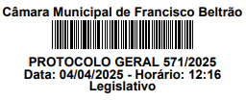   
**INDICAÇÃO Nº 309/2025**

**GABINETE VEREADORA MARA FORNAZARI URBANO – PT**

Exmo. Sr.

**CIDNEY BARBIERO FILHO**

DD Presidente da Câmara Municipal de Vereadores

Francisco Beltrão – PR

Senhor Presidente,

O Vereador e a Vereadora que a presente subscrevem, na forma regimental, vem mui respeitosamente à presença de Vossa Excelência, **INDICAR**, ao Executivo Municipal, que seja realizada, com urgência, a readequação da estrada rural que inicia no acesso pelo Restaurante Frizzo, passando pela Linha Jandira, até o Assentamento Missões.

**JUSTIFICATIVA**

A estrada em questão encontra-se em condições precárias, dificultando o tráfego de veículos, especialmente em períodos de chuva, e comprometendo o deslocamento de moradores e serviços essenciais. O trecho a ser contemplado pela readequação vai desde a propriedade do senhor Fabiano Negrete até a estrada que liga o Assentamento Missões ao Rio 14.

Essa via é de extrema importância para a comunidade local, pois além de atender ao escoamento da produção agrícola e à mobilidade dos moradores, é **rota de transporte escolar**, sendo utilizada diariamente por **nove alunos** que dependem do trajeto para acessar a escola. A má conservação da estrada coloca em risco a segurança dos estudantes e prejudica sua frequência e pontualidade nas aulas.

A solicitação parte da demanda apresentada pela liderança comunitária Mara e reflete uma necessidade urgente da região, merecendo atenção e prioridade por parte do Executivo Municipal e da Secretaria de Interior.

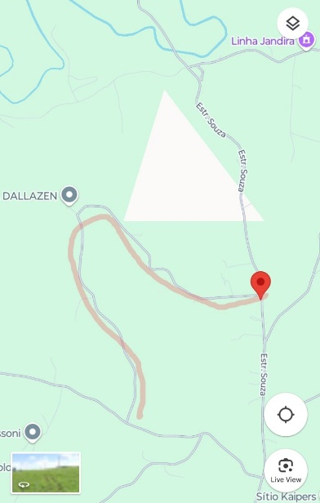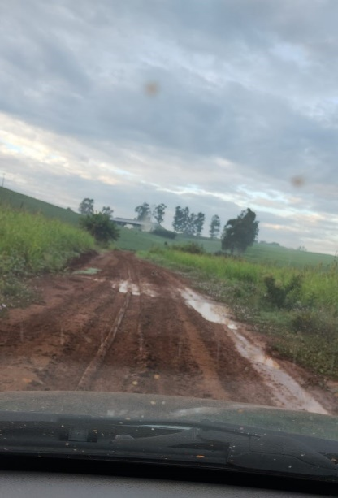

Sala das Sessões da Câmara Municipal de Vereadores de Francisco Beltrão, 04 de abril de 2025.

**MARA FORNAZARI URBANO**

**VEREADORA E PROCURADORA DAS MULHERES**